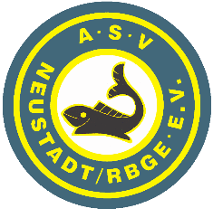
Anmeldebogen Freundschaftsjugendangeln des ASV Neustadt
Veranstaltungsort/-zeit:
Samstag, den 15. Juni 2024 – Beginn 07:30 Uhr – am
Kolkgelände des ASV Neustadt
Lindenstraße 99
31535 Neustadt am Rübenberge
Anmeldung inkl. Überweisung bis zum 02.06.2024 möglich!
Anmeldung: Ausgefüllten Anmeldebogen und Datenschutzerklärung an jugendwart@asv-neustadt-rbge.de schicken
Überweisung an Kontoinhaber: Moritz Mülke
IBAN: DE66 1203 0000 1063 7344 10
Verwendungszweck: „Angelverein angeben“
Teilnahmebedingungen:
- 15 € Teilnehmergebühr pro Jugendlicher
- Altersbegrenzung: 10 – 17 Jahre
- Max. 50 Teilnehmer
- Max. 8 Teilnehmer pro Verein
- Mind. 1 Betreuer pro Verein

Ab hier vom Gastverein auszufüllen:
Verein: __________________________________
Teilnehmer
Nr. | Name | Vorname | Handynummer
1
2
3
4
5
6
7
8

Jugendwarte/Betreuer
Nr. | Name | Vorname | Handynummer | E-Mail-Adresse
1
2
3

